HJD系列智能绝缘电阻测试仪

使

用

说

明

书

宁夏海峻达测控有限公司
技术热线：13895492955

尊敬的用户:欢迎您使用HJD系列智能绝缘电阻测试仪。为了您的安全和工作顺利,请您仔细阅读本说明书,再进行操作。

目 录

1 概述—————————————————————2
2 电原理框图——————————————————2
3 性能特性———————————————————3
4 工作环境温度—————————————————4
5 仪器操作———————————————————4
6 电源—————————————————————6
7 仪器成套性——————————————————6

1

1 概述
1.1 HJD系列智能绝缘电阻测试仪适用于变压器、电机、电缆、开关、高压电容器等各种电器设备及绝缘材料的绝缘电阻、吸收比（R_{60S}/R_{15S}）和极化指数（R_{10min}/R_{1min}）。适合电厂、变电站及大型厂矿企业用于各种电器设备的保养、维修、和试验、检定。
1.2 仪器采用微型计算机技术和优良的集成电路器件进行全数字化的自动测试、计算与LCD显示。
1.3 两种测试电压，测试范围高。
1.4 数字显示绝缘电阻(R_{X})、吸收比（K_{X}）和极化指数（P_{I}）的测试结果。
1.5 充电电流大,可对容性负载快速充电。
1.6 具有极好的抗干扰性，读数稳定可靠。

1.7 可靠的保护功能,实验中因容性负载击穿放电时,仪器不受损伤。
1.8 具有电子秒表,计时准确。
1.9 仪器内部有大容量免维护铅蓄电池供电,可连续工作。
1.10 具有电池电量自动检测与显示。
2 电原理框图:如图一
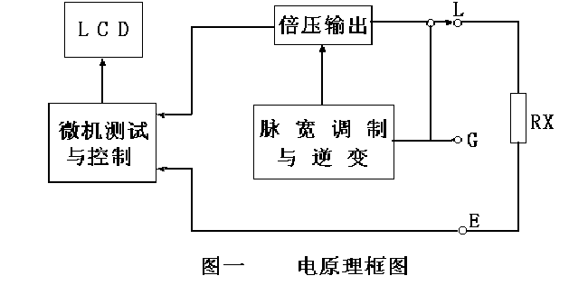

2

3 性能特性
3.1 主要技术指标:
HJD—10KV/5KV
额定电压 | 10KV | 5KV
电压精度 | 100MΩ负载时为额定电压±5%
测量范围（GΩ） | 0.01—999.9 | 0.01—500
测量精度（GΩ） | 0.01—＜0.1±20% 0.1—＜200±5%  200—＜500±10% 500—999.9±20% | 0.01—＜0.1±20% 0.1—＜100±5%  100—＜200±10% 200—500±20%
短路电流 | ≥5mA | ≥2.5mA

HJD—5KV/2.5KV
额定电压 | 5KV | 2.5KV
电压精度 | 100MΩ负载时为额定电压±5%
测量范围（GΩ） | 0.01—999.9 | 0.01—500
测量精度（GΩ） | 0.01—＜0.1±20% 0.1—＜200±5%  200—＜500±10% 500—999.9±20% | 0.01—＜0.1±20% 0.1—＜100±5%  100—＜200±10% 200—500±20%
短路电流 | ≥5mA | ≥2.5mA

HJD—2.5KV/1KV
额定电压 | 2.5KV | 1KV
电压精度 | 100MΩ负载时为额定电压±5%
测量范围（GΩ） | 0.01—500 | 0.01—200
测量精度（GΩ） | 0.01—＜0.1±20% 0.1—＜100±5%  100—＜200±10% 200—500±20% | 0.01—＜0.1±20% 0.1—＜50±5%  50—＜100±10% 100—200±20%
短路电流 | ≥5mA | ≥2.5mA
3.2 吸收比测量范围:
KX＝R1min/R1.5S ≤19.9
3.3 极化指数测量范围:
PI＝R10min/R1min ≤19.9
3.4 电源：机内装置全密封免维护铅蓄电池：6V/4.0Ah两节，充电时用AC 220V±10％经电源线输入。
3.5 功耗：约5W。
3.6 外型尺寸(mm)：240×170×120
3.7 重量：3Kg。
4 工作环境温度
仪器工作环境温度和湿度：0—40℃（20~90）％RH
仪器储存环境温度和湿度：－10—50℃ 90％RH
3
5 仪器操作
5.1 仪器外型如图二
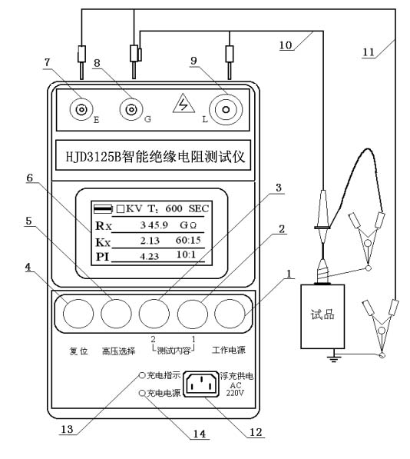

1. 工作电源键(绿) 2. 测试内容选择键1(红) 3. 测试内容选择键2(红)
4. 复位键(白) 5. 高压选择键(黄) 6. LCD显示屏
7. E 端(接地) 8. G端(屏蔽) 9.L端(线路)
10. 测试线(带探头) 11. 接地线(黑) 12. 充电电源插座
13. 充电指示灯(绿) 14. 充电电源指示灯(红)

图二

4
5.2 安全事项
被测试品应可靠接地；被测试品为容性负载时，应使其两测试端充分短路放电。
当按下“测试内容”键接通高压后，不要触及L端金属部分，以防高压电击伤人。
测试完毕后，应首先按“测试内容”键关断高压，将被试品充分放电后，再按“工作电源”键关断总电源。
5.3 操作键功能介绍
1> 工作电源键(绿)：该键主管整机电源开和断。压下绿灯亮，主电源接通。抬起绿灯灭，主电源断。
2> 测试内容选择键1 (红)：选择为RX测量用或者为KX测量用，仪表只工作60S。该键压下时有高压输出，并伴有“嘟、嘟、嘟”叫声，抬起为关断高压电源（12V）。
3> 测试内容选择键2 (红)：选择为RX测量用或者为KX、PI测量用，仪表只工作600S。该键压下时有高压输出，并伴有“嘟、嘟、嘟”叫声，抬起为关断高压电源（12V）。
4> 复位键（白）：该键为计算机复位键。比如受干扰或刷新数据时，按此键
后，计算机复位并重新启动。
5> 高压选择键（黄）：该键用于选择不同的高压输出用，压下为高电压档，抬起为低电压档。
5.4 蓄电池电量检查与充电
按下“工作电源”键，仪器面板LCD上出现选择菜单后如图三
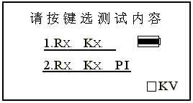

图三
为电池形象符号内中的黑色宽带的长短表示电池电量的多少。当电池外型符号呈现状态时，表示蓄电池电量不足，必须充电
充电时(使仪器处于关断状态)通过电源线接入220V，此时红色充电电源指示灯亮，绿色充电指示灯亮，开始对蓄电池充电。充电时间约12小时以上。蓄电池充满电后(13.5V左右)绿色充电指示灯灭，仪器自动停止充电。
5
5.5 工作测量
5.5.1 按下工作键，仪器出现选择菜单后如图三，先选择符合要求的“测量电压”通过“高
压选择”键实现，压下为高电压档，抬起为低电压档。
5.5.2 根据测量需要，选择“测试内容1”和“测试内容2”，“测试内容1”用于电阻值RX和吸收比KX值的测量，工作时间为60S。“测试内容2”用于电阻值RX和吸收比KX值及极化指数PI值的测量，工作时间为600S。压下“测试内容1”或“测试内容2”键后，仪器高压接通并开始进行相应的测试项目测量。高压接通时，仪器有“嘟、嘟、嘟”声响提示，请注意安全。“测试内容1”与“测试内容2”键每次只能选择一个压下，不能同时把两键压下。
5.5.3 以测试一高压电容的绝缘电阻、吸收比、极化指数为例。测试结束后，LCD显示测量结果如图二。
5.5.4 在测量过程中因试品击穿放电或拉弧而引起仪器出现死机或黑屏（不显示）现象时，请按手动复位键重新进行测量。
6. 电源
6.1 仪器内装有两节额定电压6V、容量为4.0Ah的全密封免维护铅蓄电池。
6.2 仪器应在电池充满电后存放。存放期不超过3个月。继续存放应重新充足电。
6.3 当电量不足时应及时充电。充电时间视电池剩余电量而定，最好每次充电时间不少于12小时。
6.4 更换电池时不能把不同容量、不同性能、不同厂家的蓄电池连接在一起用。
6.5 仪器正常使用时一般用蓄电池供电。若测试时电池电量不足也允许应急使用AC220电源供电工作。
7. 仪器成套性
测试线一根
接地线一根
红绿鳄鱼夹各一个
AC 220电源线一根
使用说明书一份
合格证一份
仪器存放箱一件

6

